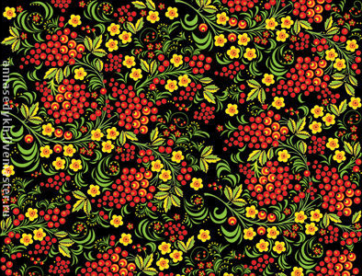
Зачем ребёнку танцы?

Танцевать – это красиво!
Танцевать – это полезно!
Что и говорить, танцевать любят все – и взрослые, и дети. И не важно, по правилам человек танцует или двигается, как умеет. В любом случае танец – это удовольствие.
Танец позволяет полностью раскрепоститься и учит не бояться быть самим собой.
Танцы – это также отличный способ укрепить своё здоровье. Плавные и экспрессивные движения распрямляют позвоночник, укрепляют мышцы и улучшают осанку. Даже самые замкнутые дети становятся более раскрепощёнными, открытыми и общительными. С помощью танца можно решать многие психологические проблемы. Ребёнок через танец начинает смотреть на мир другими глазами. Конечно, проблемы просто так ни куда не исчезнут, но воспринимать их человек начинает по-другому, гораздо более позитивно.
Танцуйте и будьте здоровы!

